Федеральное государственное образовательное бюджетное учреждение высшего образования
«Финансовый университет при Правительстве Российской Федерации»
(Финансовый университет)
Колледж информатики и программирования

Специальность: 10.02.05 Обеспечение информационной безопасности автоматизированных систем

Отчет

ПО учебной практике УП 02.01

ПМ.02 Защита информации в автоматизированных системах программными и программно-аппаратными средствами

Выполнил:
Обучающийся группы 3ОИБАС-1323
Абросимов С.Р.

Руководитель практики:

Крымцева В.П.

Москва - 2026 г.

Практическая работа: Управление правами доступа и разграничение ресурсов в ОС Linux
Этап 1: Проектирование структуры (Теория)
В Linux права доступа делятся на три типа: r (чтение), w (запись), x (выполнение). Они назначаются для трех категорий: Owner (Владелец), Group (Группа), Others (Все остальные).
Этап 2: Создание учетных записей и групп
Представим, что мы настраиваем сервер для колледжа. Нам нужны две группы: teachers (преподаватели) и students (студенты).
Создание групп:
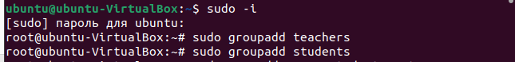
• sudo groupadd teachers
• sudo groupadd students

2. Создание пользователей:
• sudo useradd -m -g teachers ivanov_p (Преподаватель)
• sudo useradd -m -g students petrov_s (Студент)
3. Установка паролей:
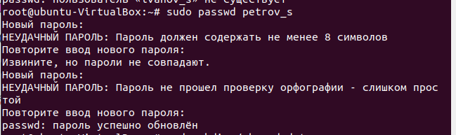
• sudo passwd ivanov_p
• sudo passwd petrov_s
Этап 3: Создание общей директории и настройка прав (DAC)
Создадим папку /shared_data, где преподаватели могут всё, а студенты — только читать.
1. Создание папки:
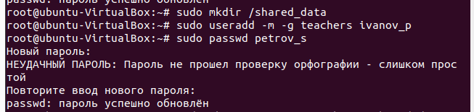
sudo mkdir /shared_data
2. Смена владельца и группы:
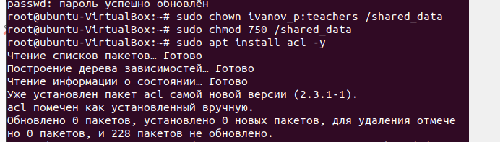
sudo chown ivanov_p:teachers /shared_data
(Теперь владелец — Иванов, группа — преподаватели).
sudo chmod 750 /shared_data
• 7 (rwx) для Иванова.
• 5 (r-x) для группы teachers.
• 0 (---) для всех остальных (студенты пока не входят).
Что если нам нужно дать доступ только одному конкретному студенту Петрову, не добавляя его в группу преподавателей? Для этого нужны Access Control Lists.
1. Установка утилиты:
sudo apt install acl -y
2. Назначение персонального права:
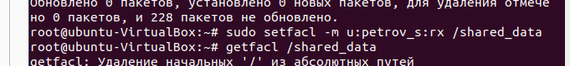
sudo setfacl -m u:petrov_s:rx /shared_data
(Мы дали пользователю petrov_s права на чтение и вход в папку).
3. Проверка:
getfacl /shared_data
(Вы увидите расширенный список прав, помеченный знаком + в обычном списке ls -l).
Этап 5: Ограничение ресурсов (Квоты)
Чтобы студенты не заняли весь жесткий диск своими файлами, установим лимит.
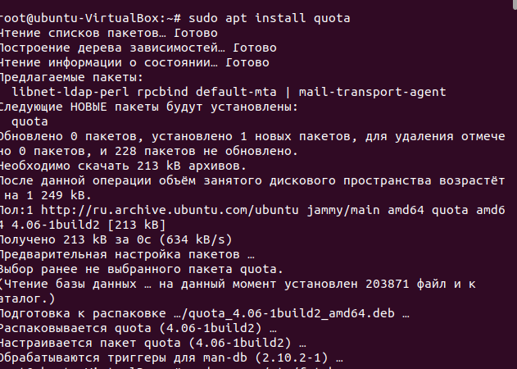
1. Установка: sudo apt install quota
2. Настройка:
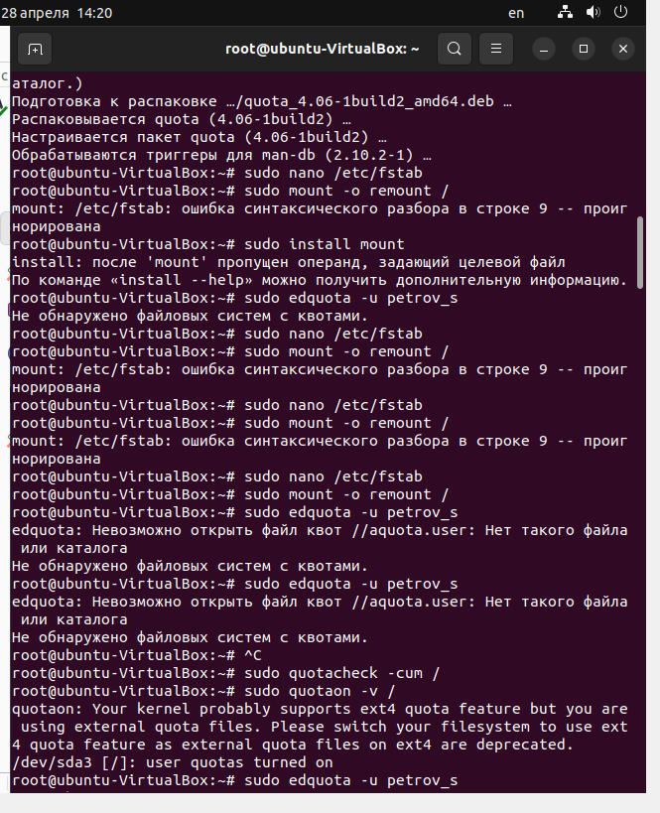
• Отредактируйте /etc/fstab, добавив usrquota к параметрам диска.
• Перемонтируйте диск: sudo mount -o remount /
3. Установка лимита (например, 100 Мб):
sudo edquota -u petrov_s
(В открывшемся редакторе укажите soft и hard лимиты для блоков).
Задание:
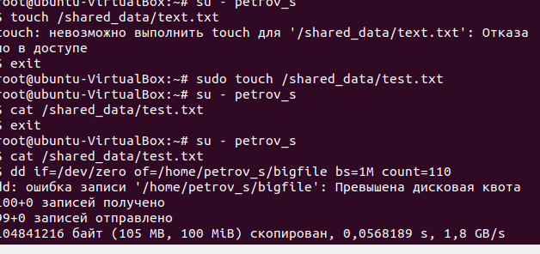
1. Войдите в систему под пользователем petrov_s (su - petrov_s).
2. Попробуйте создать файл в /shared_data. (Система должна отказать — Permission denied).
3. Попробуйте прочитать файл, созданный преподавателем. (Должно получиться благодаря ACL).
4. Попробуйте создать в своей домашней папке файл размером больше установленной квоты (используя команду dd).

